
Università degli Studi di Salerno
Corso di Ingegneria del Software

ANALYTICS FILMS
Requirements Analysis Document
Versione 1.0



Data: 09/11/2018

Coordinatore del progetto:
Nome | Matricola
Sammartino Vittorio | 0512104780

Partecipanti:
Nome | Matricola
Aprea Pasqua | 0512104990
Nappi Luca | 0512104648
Armenio Vincenzo | 0512104958
Sammartino Vittorio | 0512104780

Scritto da: | Sammartino Vittorio  Aprea Pasqua  Armenio Vincenzo  Nappi Luca

Revision History
Data | Versione | Descrizione | Autore
12/11/2018 | 0.1 | Prima stesura | Vincenzo Armenio  Luca Nappi  Vittorio Sammartino  Pasqua Aprea
18/11/2018 | 0.2 | Aggiunta requisiti funzionali e non funzionali | Vincenzo Armenio  Vittorio Sammartino  Pasqua Aprea
23/11/2018 | 0.3 | Aggiunta parte di Use Case | Vincenzo Armenio  Vittorio Sammartino
27/11/2018 | 0.4 | Aggiunta e revisione Use Case | Vincenzo Armenio
30/11/2018 | 0.5 | Aggiunti Use Case Diagram | Luca Nappi  Pasqua Aprea
05/12/2018 | 0.6 | Aggiunta Class Diagram | Vittorio Sammartino
27/12/2018 | 0.7 | Aggiunta Sequence Diagram | Vittorio Sammartino
02/01/2019 | 0.8 | Aggiunta Mockup | Vincenzo Armenio  Luca Nappi  Pasqua Aprea

Indice

1.0 Introduzione 5
1.1. Obiettivi del sistema 5
1.2. Definizioni, acronimi e abbreviazioni 5
1.2.1.Attori del sistema 5
2.0 Requisiti Funzionali 6
2.1 AF_RF_0 - Gestione Autenticazione……………………………………….6

2.2 AF_RF_1 - Gestione Account Utente………………………………………6
2.3 AF_RF_2 - Gestione Elenco Dei Film………………………………………………………….7
2.4 AF_RF_3 - Gestione Ricerca E Inserimento Recensione..…………………………..7
2.5 AF_RF_4 - Gestione Statistiche Di Sistema………..………………………………………7
3.0 Requisiti Non Funzionali………………………………………………………...7
3.1 RFN_0 - Usabilità……………………………………………………………………………………..8
3.2 RFN_1 - Performance……………………………………………………………………………….8
3.3 RFN_2 - Manutenibilità…………………………………………………………………………….8
3.4 RFN_3 - Sicurezza…………………………………………………………………………………….8
3.5 RFN_4 - Implementazione………………………………………………………………………..8
4.0 Scenari……………………………………………………………………………………………………………….9
5.0 Use Case ..……………………………………………………………………....14
2.1 AF_RF_0 - Gestione Autenticazione……………………………………...14

2.2 AF_RF_1 - Gestione Account Utente……………………………………..14
2.3 AF_RF_2 - Gestione Elenco Dei Film………………………………………………………..14
2.4 AF_RF_3 - Gestione Ricerca E Inserimento Recensione..…………………………14
2.5 AF_RF_4 - Gestione Statistiche Di Sistema………..…………………………………….14
6.0 Use Case Diagram……………………………………………………………..30
7.0 Class Diagram…………………………………………………………………32
8.0 Sequence Diagram…………………………………………………………….36
9.0 Mock-ups………………………………………………………………………47

1.0 Introduzione

Obiettivi del sistema

Il principale obiettivo di Analytics Films è quello di creare un ambiente in cui gli utenti possano confrontarsi liberamente e scambiarsi opinioni in merito ai film che hanno visto.
Di conseguenza il portale web metterà a disposizione la possibilità di scrivere recensioni, condividere quindi i propri gusti con i membri della comunità.
Questo scambio di opinioni permetterà inoltre a chiunque visiti la pagina in cerca di un film da guardare, di trovare velocemente basandosi sulle recensioni degli altri utenti, qualcosa che gli possa interessare.
Oltre alla parte social il sistema dovrà possedere un’interfaccia utente chiara e immediata, in modo da mettere in risalto i film di maggiore tendenza e non confondere l’utente.

Definizioni, acronimi e abbreviazioni

Attori del sistema
Il sistema prevede due categorie di utenti: la prima rivolta agli utenti interessati alla piattaforma mentre la seconda si focalizza sulla parte di amministrazione del sistema.
Attori individuati:

- Utente Guest
- Utente Reviewer
- Utente Director
Generalizzazioni in caso di funzionalità in comune tra più attori:
- Utente Visitatore (utente guest)
- Utente Registrato (utente director, utente reviewer)
- Utente Amministratore (utente director)

Requisiti Funzionali

Codice | Descrizione | Priorità
AF_RF_0 | Gestione autenticazione | ALTA
AF_RF_1 | Gestione account utente | ALTA
AF_RF_2 | Gestione elenco dei film | ALTA
AF_RF_3 | Gestione ricerca e inserimento recensione | ALTA
AF_RF_4 | Gestione statistiche di sistema | MEDIA

2.1 AF_RF_0 - Gestione Autenticazione
Questa funzionalità permette di essere riconosciuto dal sistema come un utente abilitato ad effettuare determinate operazioni quali:
Attore: Utente Guest
AF_RF_0.1 – Registrazione: consente all’utente di registrarsi nel sistema.

Attore: Utente Registrato
AF_RF_0.2 – Login: consente ad un utente di accedere al sistema e svolgere operazioni a lui consentite.
AF_RF_0.3– Logout: consente all’utente di uscire dal sistema.
AF_RF_0.4 – Recupera Password: consente di recuperare la password dell’account utente in caso di smarrimento.

2.2 AF_RF_1 - Gestione Account Utente
Questa funzionalità permette all’utente di occuparsi della gestione del proprio account.
Attore: Utente Registrato
AF_RF_1.1 – Visualizza Informazioni Personali: consente all’utente di visionare le proprie informazioni personali quali: username, email, password, inserite durante la fase di registrazione al sistema.
AF_RF_1.2 – Modifica Informazioni Personali: consente all’utente registrato di modificare la password.

Attore: Utente Amministratore
AF_RF_1.3 - Elimina Account: consente all’utente di cancellare un account dal sistema.

2.3 AF_RF_2 – Gestione Elenco dei film
Questa funzionalità permette all’utente di gestire i film presenti nell’elenco del sistema.
Attore: Utente Amministratore
AF_RF_2.1 - Aggiungi film: consente all’utente amministratore di aggiungere un film alla lista dei film.
AF_RF_2.2 - Modifica film: consente all’utente amministratore di modificare un film alla lista dei film.
AF_RF_2.3 - Rimuovi film: consente all’utente amministratore di eliminare un film alla lista dei film.

2.4 AF_RF_3 – Gestione Ricerca e Inserimento Recensione
Questa funzionalità permette all’utente di ricercare un film all’interno del catalogo, ricercare un cinema e di inserire una recensione.
Attore: Utente
AF_RF_3.1 – Ricerca film: consente all’utente di ricercare un film all’interno della lista dei film.
AF_RF_3.2 – Ricerca Cinema: consente all’utente di ricercare un cinema che trasmette un determinato film.
Attore: Utente Registrato
AF_RF_3.3 – Inserire recensione: consente all’utente di scrivere una recensione inerente al film ricercato.

2.5 AF_RF_4 – Gestione Statistiche di sistema
Questa funzionalità permette all’amministratore di visualizzare le statistiche globali del sistema.

Attore: Utente Amministratore
AF_RF_4.1 – Visualizza Statistiche Utenti: consente all’utente di visualizzare tutte le statistiche del sistema, riguardanti: n° di utenti registrati.
AF_RF_4.2 – Visualizza Statistiche Film: consente all’utente di visualizzare tutte le statistiche del sistema riguardanti n° di film presenti nell’elenco dei film e il n° totale di recensioni.

Requisiti Non Funzionali

3.1 RNF_0 – Usabilità
Il sistema deve poter essere utilizzabile da un’utenza quanto più eterogenea possibile. Le funzionalità del sistema dovranno essere facilmente accessibili agli utenti affinché siano invogliati a servirsi del sistema.

3.2 RNF_1 – Performance
Il sistema deve essere in grado di servire, contemporaneamente, decine di utenti, mantenendo tempi di risposta inferiori ad 1 secondo, in modo offrire all’utente un’ottima esperienza di uso.

3.3 RNF_2 – Manutenibilità
Il sistema deve essere facilmente manutenibile ed estendibile per sviluppi futuri.

3.4 RNF_3 – Sicurezza
Il sistema offre un apposito modulo per l’autenticazione in modo da facilitare l’accesso da parte degli utenti registrati. Tutti i dati degli utenti saranno inviati attraverso il web tramite l’uso di protocolli sicuri.

3.5 RNF_4 – Implementazione
Tecnologie utilizzate per lo sviluppo del sistema:
Lato Server
• Web Server Apache Tomcat 8.5
• Ambiente di sviluppo Eclipse Neon.3
• Linguaggio di programmazione Java
• Java Server Page (JPS) e Servlet
• Database relazionale MySQL

Lato Client
• JavaScript, Ajax, JQuery
Il portale web del sistema è ottimizzato per i seguenti browser: Firefox 54+, Chrome

Scenari

Ricerca recensione
Per la ricerca di una recensione prendiamo come attore Luca, un visitatore non iscritto alla pagina. Luca apre il portale web in cerca di una recensione sul film “Gravity”.
Egli visualizza nella pagina principale i film più popolari (identificati con un’immagine, un titolo e una breve trama) ma non trova “Gravity” tra di essi.
Nella barra di navigazione posta nell’intestazione della pagina che comprende(Home, Registrati, Login, Ricerca) clicca nella text area della barra di ricerca e scrive il film del quale vuole cercare la recensione: “Gravity” e preme invio.
Viene reindirizzato quindi su un’altra pagina contente una lista di titoli:
- Gravity
- Laws of Gravity
- Gravity is just a habit
La lista è ordinata alfabeticamente e mostra tutti i titoli contenenti la sequenza esatta di parole “Gravity” in cui è presente anche il titolo che interessa a Luca.
I film sono rappresentati da un’immagine che indica la copertina e una breve descrizione sulla destra che spiega in poche parole la trama del film.
Luca clicca sul titolo del film “Gravity” e viene rimandato alla pagina specifica su di esso dove sono presenti recensioni, trama e dettagli sul film.

Inserisci recensione
Luca vuole inserire una recensione. Luca apre il portale web intenzionato a scrivere una recensione sul film “Tremors 2”. Nell’intestazione della pagina è presente una barra di navigazione che contiene le voci: Home, Registrati, Login, Ricerca.
Luca clicca sulla voce Ricerca e inserisce nella casella di testo: “Tremors 2” e preme invio.
Viene reindirizzato su una pagina che contiene una lista di titoli:
-Tremors
-Tremors 2
-Tremors 3
La lista è ordinata alfabeticamente e mostra tutti i titoli contenenti la sequenza esatta di parole “Tremors 2” in cui è presente anche il titolo che interessa a Luca.
I film sono rappresentati da un’immagine che indica la copertina e una breve descrizione sulla destra che spiega in poche parole la trama del film.
Luca clicca sul titolo del film “Tremors 2” e viene rimandato alla pagina specifica su di esso dove sono presenti recensioni, trama e dettagli sul film.
Clicca sul pulsante “Scrivi una recensione” posto al termine della pagina e compare un alert box che ci reindirizza alla pagina di login.
A Luca viene mostrata la pagina di login dove vi è un form per l’accesso se si è già registrati e un pulsante “registrati” per effettuare la registrazione.
Non avendo un account Luca clicca sul pulsante per la registrazione.
Luca viene rimandato alla pagina di registrazione in cui vi è un form da compilare con i suoi dati (Nickname, Email, password e una checkbox per accettare le condizioni) e un pulsante per confermare “Conferma registrazione”.
Luca inserisce nella casella nickname “Luchetto98”, Email: luchetto98@gmail.com, password: “unisa1” e spunta la casella delle condizioni.
Compilato il form, Luca clicca sul pulsante “Conferma registrazione” e viene reindirizzato alla pagina dove c’è il film che voleva recensire.
Luca scrive la sua recensione sul film “Tremors 2” e conferma con il pulsante “Invia” situato sotto la text-area per la recensione.

Inserisci recensione
Alina è un nuovo utente iscritta alla pagina. Alina vuole inserire una recensione sul film “Titanic”. Nell’intestazione della pagina è presente una barra di navigazione che contiene le voci: Home, Registrati, Login, Ricerca.
Alina clicca sulla voce Ricerca e inserisce nella casella di testo: “Titanic” e preme invio.
Le appare una lista di titoli:
-Titanic
-Titanic 2
-Raise the Titanic
La lista è ordinata alfabeticamente e mostra tutti i titoli contenenti la sequenza esatta di parole “Titanic ” in cui è presente anche il titolo che interessa ad Alina.
I film sono rappresentati da un’immagine che indica la copertina e una breve descrizione sulla destra che spiega in poche parole la trama del film.
Alina clicca sul titolo del film “Titanic” e viene rimandata alla pagina specifica su di esso dove sono presenti recensioni, trama e dettagli sul film.
Clicca sul pulsante “Scrivi una recensione” posto al termine della pagina e compare un alert box che ci reindirizza alla pagina di login.
Nella pagina di login vi è un form per l’accesso, siccome è già in possesso di un account Alina compila il form con i suoi dati (Nickname, Password).
Alina inserisce nella casella nickname “Alina97” e password “unisa2”.
Compilato il form, Alina clicca sul pulsante “Accedi” e viene reindirizzata alla pagina dove c’è il film che voleva recensire.
Alina scrive la sua recensione sul film “Titanic” nella text area per le recensioni e conferma con il pulsante “Invia” situato al di sotto.

Inserimento film
Vincenzo è un amministratore della pagina Analytics Films . Vincenzo vuole inserire un nuovo film, ”Interstellar” ,con l’annessa trama .
Apre il portale web e nella barra di navigazione posta nell’intestazione della pagina che comprende(Home, Registrati, Login, Ricerca) clicca su “Login” e accede alla pagina inserendo i suoi dati nel form.
Quindi inserisce alla casella nickname “Vincenzo1” e nella casella della password “Admin1”.
Vincenzo viene reindirizzato al suo profilo amministratore dove è presente una barra di navigazione contente le voci : “Aggiungi film”, “Modifica film”, “Rimuovi film”, “Rimuovi Utente”.
Clicca sulla voce Aggiungi film e compare una pagina bianca sezionata da “Aggiungi Titolo “, “Aggiungi Locandina”, “Aggiungi Trama”.
Vincenzo alla voce “Aggiungi Titolo Film” inserisce Interstellar, segue “Aggiungi Locandina” e inserisce la locandina del film, segue “Aggiungi Trama” e inserisce il trailer letterale del film.
Vincenzo clicca il pulsante “Conferma pubblicazione” posto alla fine della pagina.

Modifica film
Successivamente al caricamento del nuovo film, si accorge di aver commesso un errore nella scrittura della trama.
Quindi vuole modificare la sezione film “Interstellar “, entra nella home page e nella barra di ricerca inserisce il nome del film da modificare; dopo viene reindirizzato alla pagina dell’oggetto selezionato che mostra la voce “Modifica film” ed “Elimina film”, clicca su “Modifica film” e viene reindirizzato alla pagina che contiene i campi “ Titolo”, ” Locandina” ,” Trama”; dopo aver modificato la trama del film, Vincenzo clicca la voce “Conferma modifica”;

Elimina film
Vincenzo ha inserito due volte il film “Terminator” e ha intensione di eliminare uno dei due.
Vincenzo entra nella home page e nella barra di ricerca inserisce “Terminator” ; viene reindirizzato su una pagina che contiene una lista di titoli:
-Terminator
-Terminator 2
-Terminator 3
I film sono rappresentati da un’immagine che indica la copertina e una breve descrizione sulla destra che spiega in poche parole la trama del film.
Vincenzo clicca sul titolo del film “Terminator” e viene rimandato alla pagina specifica su di esso dove sono presenti recensioni, trama e dettagli sul film.
Clicca sul pulsante “Elimina film” posto in alto a destra della pagina e compare un alert box che ci chiede se “Eliminare” o “Annulla”; clicca su “Eliminare” e viene reindirizzato alla homepage.

Use Case

AF_RF_0 Gestione Autenticazione

Nome caso d’uso
  UC_0.1 - Registrazione
Attori partecipanti | Iniziata da Utente Guest
Flusso degli eventi
  ATTORE | SISTEMA
  1. L' Utente inserisce i seguenti dati:
  - Email
  - Username
  - Password
  - Ripeti password
  Clicca sulla checkbox "Accetto le condizioni"
   | 2. Il sistema controlla i dati inseriti, se corretti mostra il bottone "Registrati"
  3. L' Utente clicca sul bottone "Registrati"
   | 4. Il sistema accetta la registrazione
Condizioni d’entrata | - L’ Utente si trova nella pagina di Registrazione di AnalyticsFilms.
Condizioni d’uscita | - L’ Utente guest è registrato su AnalyticsFilms.
Eccezioni | Il sistema potrebbe trovare degli errori nella compilazione dei campi (Email, Username, Password, Ripeti password) come ad esempio simboli non consentiti, formato e-mail non valido.  In questo caso si procede con U.C_Registrazione errata.

Nome caso d’uso | UC - Registrazione Errata
Attori partecipanti | Iniziata da Utente Guest
Flusso degli eventi
  ATTORE | SISTEMA
   | 1.Il sistema invia un messaggio di errore
  2.L’utente legge il messaggio di errore
   | 3.Il sistema permette di reinserire i dati
  4. L' Utente inserisce i seguenti dati:
  - Email
  - Username
  - Password
  - Ripeti password
  Clicca sulla checkbox "Accetto le condizioni"
   | 5. Il sistema controlla i dati inseriti, se corretti mostra il bottone "Registrati"
  6. L' Utente clicca sul bottone "Registrati"
   | 7. Il sistema accetta la registrazione
Condizioni d’entrata | - L’utente inserisce i dati e il sistema non trova una corrispondenza con i dati inseriti.
Condizioni d’uscita | - L’ Utente può reinserire i dati  - L’Utente è registrato.
Eccezioni | Il sistema potrebbe trovare degli errori nella compilazione dei campi (Email, Username, Password, Ripeti password) come ad esempio simboli non consentiti, formato e-mail non valido.  In questo caso si procede con U.C_Registrazione errata.

Nome caso d’uso | UC_0.2 - Login
Attori partecipanti | Iniziata da Utente Registrato
Flusso degli eventi
  ATTORE | SISTEMA
  1. L’Utente compila il form specificando la sua email o il suo username e la password, successivamente preme su invio.
   | 2. Il sistema esegue il controllo delle credenziali e reindirizza l’utente alla Homepage.
Condizioni d’entrata | - L’Utente si trova nella HomePage di AnalyticsFilms.
Condizioni d’uscita | - L’Utente viene riconosciuto e viene reindirizzato alla sua pagina personale.
Eccezioni | Se il sistema non riconosce l’email o l’username o la password dell’utente si passa allo U.C Login Errato.

Nome caso d’uso | UC_0.3 - Logout
Attori partecipanti | Iniziata da Utente Registrato
Flusso degli eventi
  ATTORE | SISTEMA
  1. L’Utente clicca sul bottone "Logout".
   | 2. AnalyticsFilms risponde facendo il logout e reindirizza l’utente alla Homepage.
Condizioni d’entrata | - L’ Utente è loggato sulla homepage.
Condizioni d’uscita | - L’ Utente viene rendirizzato alla homepage fuori dal suo account

Nome caso d’uso | UC_0.4 - Recupera Password
Attori partecipanti | Iniziata da Utente Registrato
Flusso degli eventi
  ATTORE | SISTEMA
  1. L' Utente inserisce la sua email e clicca sul bottone "Conferma"
   | 2. Il sistema controlla se l’email è associata ad un account e invia l'email di recupero password.
Condizioni d’entrata | - L’ Utente registrato non ricorda la password.  - L’Utente registrato si trova sulla pagina di Recupera Password.
Condizioni d’uscita | - L’ Utente registrato può reinserire i dati  - L’Utente ha ricevuto l’email per il recupero password.
Eccezioni | Il sistema potrebbe non trovare corrispondenza fra l’email inserita e quelle presente nel database, in questo caso si procede con U.C Recupera password errata.

Nome caso d’uso | UC – Login Errato
Attori partecipanti | Iniziata da Utente Registrato
Flusso degli eventi
  ATTORE | SISTEMA
   | 1.Il sistema invia il messaggio di errore
  2. L' Utente legge il messaggio di errore
   | 3. Il sistema permette di reinserire i dati
  4. L’Utente compila il form specificando la sua email o il suo username e la password, successivamente preme su invio.
   | 5. Il sistema esegue il controllo delle credenziali e reindirizza l’utente alla Homepage.
Condizioni d’entrata | - L’utente inserisce i dati preme invio , i dati sono errati.
Condizioni d’uscita | - L’ Utente può reinserire i dati  - L’Utente è autenticato
Eccezioni | Se l’utente mette credenziali errate allora, vedi U.C  Login Errato

Nome caso d’uso
  UC – Recupera password errata
Attori partecipanti | Iniziata da Utente Registrato
Flusso degli eventi
  ATTORE | SISTEMA
   | 1.Il sistema invia un messaggio di errore
  2.L’utente legge il messaggio di errore
   | 3. Il sistema permette di reinserire i dati per il recupero password
  4. L' Utente inserisce la sua email e clicca sul bottone "Conferma"
   | 5. Il sistema controlla se l’email è associata ad un account e invia l'email di recupero password.
Condizioni d’entrata | - L’ Utente inserisce i dati e il sistema non trova corrispondenza nel database.
Condizioni d’uscita | - L’ Utente può reinserire i dati.  - L’Utente ha ricevuto l’email per il recupero password.
Eccezioni | Il sistema potrebbe trovare degli errori nei campi inseriti (simboli non consentiti, formato e-mail non valido…), in questo caso si procede con U.C Recupera password errata.

AF_RF_1 Gestione Account Utente

Nome caso d’uso | UC_1.1 - Visualizza Informazioni Personali
Attori partecipanti | Iniziata da Utente registrato
Flusso degli eventi
  ATTORE | SISTEMA
  1. L' Utente clicca sul link "Il mio profilo"
   | 2. Il sistema reindirizza l'utente sulla sua pagina personale
Condizioni d’entrata | - L’Utente è loggato su AnalyticsFilms.
Condizioni d’uscita | - L’Utente visualizza le informazioni personali relative al suo account.

Nome caso d’uso | UC_1.2 - Modifica Informazioni Personali
Attori partecipanti | Iniziata da Utente registrato
Flusso degli eventi
  ATTORE | SISTEMA
  1. L' Utente clicca sui campi che vuole modificare (username o password)
   | 2. Il sistema mostra un form per modificare i dati, un bottone per confermare e uno per annullare l’operazione
  3. L' Utente inserisce i dati e clicca sul bottone "Aggiorna"
   | 4. Il sistema salve le modifiche
Condizioni d’entrata | - L’Utente è loggato su AnalyticsFilms.  - L' Utente è sulla pagina "Il mio profilo"
Condizioni d’uscita | - L’Utente ha modificato i dati.
Eccezioni | Se l’utente immette dati non corretti Vedi U.C Modifica informazioni personali errata  Se l’Utente preme sul bottone Annula Vedi U.C Annulla Operazione

UC 1.2 ha l'include di UC 1.1

Nome caso d’uso | UC_1.3 - Elimina Utente
Attori partecipanti | Iniziata da Utente Director
Flusso degli eventi
  ATTORE | SISTEMA
  - L' Utente clicca sul bottone "Elimina un utente"
   | - Il sistema mostra la lista di tutti gli utenti presenti sul portale.
  - L’utente seleziona un account.
   | - Il sistema mostra i pulsanti “Elimina” ed “Annulla”.
  - L’utente clicca sul pulsante “Elimina”.
   | - Il sistema elimina l'account dell’utente selezionato.
Condizioni d’entrata | - L’Utente è loggato su AnalyticsFilms.  - L' Utente è sulla pagina “il mio profilo”
Condizioni d’uscita | - L’Utente director ha eliminato l’account dell’utente selezionato e viene reindirizzato sulla pagina “il mio profilo”.
Eccezioni | L’utente può decidere di annullare l’operazione ed in questo caso di procedere con U.C Annulla Operazione

Nome caso d’uso | UC - Annulla Operazione
Attori partecipanti | Iniziata da Utente Registrato
Flusso degli eventi
  ATTORE | SISTEMA
  - L' Utente clicca sul pulsante “Annulla”
   | 2. Il sistema annulla l’operazione e mostra la finestra precedente.
Condizioni d’entrata | - L' Utente vuole annullare l’operazione
Condizioni d’uscita | - L’Utente ha annullato l’operazione e si trova nella schermata precedente

Nome caso d’uso
  UC - Modifica Informazioni Personali errata
Attori partecipanti | Iniziata da Utente Registrato
Flusso degli eventi
  ATTORE | SISTEMA
   | 1.Il sistema invia un messaggio di errore
  2.L’Utente legge il messaggio di errore
   | 3.Il sistema permette di reinserire i dati.
  4. L' Utente clicca sui campi che vuole modificare (username o password)
   | 5. Il sistema mostra un form per modificare i dati, un bottone per confermare e uno per annullare l’operazione
  6. L' Utente inserisce i dati e clicca sul bottone "Aggiorna"
   | 7. Il sistema salve le modifiche
Condizioni d’entrata | - L’Utente riceve un messaggio di errore
Condizioni d’uscita | - L’Utente ha modificato i dati.
Eccezioni | Se l’utente immette dati non corretti Vedi U.C Modifica informazioni personali errata

2.3 AF_RF_2 – Gestione Lista dei film

Nome caso d’uso | UC 2.1 - Aggiungi film
Attori partecipanti | Iniziata da Utente Director
Flusso degli eventi
  ATTORE | SISTEMA
  - L' Utente clicca sul bottone "Aggiungi Film"
   | - Il sistema mostra un form dove inserire i dati del prodotto
  - L' Utente inserisce i seguenti dati
  - Nome
  - Data di uscita
  - Descrizione
  - Genere
  - Locandina
  e clicca sul bottone "Aggiungi"
   | - Il sistema controlla i dati e aggiunge il film alla lista
Condizioni d’entrata | - L' Utente è loggato su AnalyticsFilms.  - L' Utente è sul proprio profilo.
Condizioni d’uscita | - L’Utente ha aggiunto il nuovo prodotto nella lista dei film.
Eccezioni | L’utente potrebbe cliccare sul pulsante “Annulla” per annullare l’operazione che rimanda al caso d’uso U.C Annulla operazione  Il sistema può trovare degli errori nei dati inseriti, in questo caso si procede con U.C Errore Aggiungi Film

Nome caso d’uso | UC 2.2 - Modifica film
Attori partecipanti | Iniziata da Utente Director
Flusso degli eventi
  ATTORE | SISTEMA
  - L' Utente clicca sul bottone "Modifica Film"
   | - Il sistema mostra un form con i campi da poter modificare, già compilati con i dati attuali del film.
  - L' Utente modifica i dati interessati e clicca sul bottone "Aggiorna"
   | - Il sistema salva le modifiche al film e avvisa l’utente che il film è stato modificato con successo
Condizioni d’entrata | - L' Utente è sulla pagina di un film.
Condizioni d’uscita | - L’ Utente ha modificato il film
Eccezioni | L’utente potrebbe cliccare sul pulsante “Annulla” per annullare l’operazione che rimanda al caso d’uso U.C Annulla operazione  L’utente potrebbe immettere dati non validi e viene quindi rimandato a U.C Errore Modifica Film

Nome caso d’uso | UC 2.3 - Rimuovi film
Attori partecipanti | Iniziata da Utente Director
Flusso degli eventi
  ATTORE | SISTEMA
  - L' Utente clicca sul bottone "Rimuovi film"
   | - Il sistema mostra un elenco dei film e accanto ad ogni film chiede conferma dell’effettiva volontà di rimuoverlo ponendo un form con due pulsanti, uno per confermare la rimozione del prodotto e uno per annullare l’operazione.
  - L’Utente clicca sul pulsante per confermare la rimozione del film
   | - Il sistema rimuove il film dall’elenco dei film e mostra all’utente un messaggio “Film rimosso con successo!”
Condizioni d’entrata | - L' Utente è sulla pagina di un film
Condizioni d’uscita | - L’ Utente ha rimosso il film dall’elenco dei film
Eccezioni | L’utente potrebbe cliccare sul pulsante “Annulla” per annullare l’operazione che rimanda al caso d’uso U.C Annulla Operazione

Nome caso d’uso
  UC – Errore Aggiungi Film
Attori partecipanti | Iniziata da Utente Director
Flusso degli eventi
  ATTORE | SISTEMA
   | 1.Il sistema invia un messaggio di errore
  2.L’Utente legge il messaggio di errore
   | 3.Il sistema permette di reinserire i dati
  4.L' Utente clicca sul bottone "Aggiungi Film"
   | - Il sistema mostra un form dove inserire i dati del prodotto
  - L' Utente inserisce i seguenti dati
  - Nome
  - Data di uscita
  - Descrizione
  - Genere
  - Locandina
  e clicca sul bottone "Aggiungi"
   | - Il sistema controlla i dati e aggiunge il prodotto nel catalogo
Condizioni d’entrata | - L’ Utente riceve un messaggio di errore
Condizioni d’uscita | - L’utente ha aggiunto un nuovo film alla lista dei film
Eccezioni | Il sistema può trovare degli errori nei dati inseriti, in questo caso si procede con U.C Errore Aggiungi Film

Nome caso d’uso
  U.C - Errore Modifica Film
Attori partecipanti | Iniziata da Utente Director
Flusso degli eventi
  ATTORE | SISTEMA
   | 1.Il sistema mostra un messaggio di errore
  2.L’Utente legge il messaggio di errore
   | 3.Il sistema permette di reinserire i dati
  - L' Utente clicca sul bottone "Modifica Film"
   | - Il sistema mostra un form con i campi da poter modificare, già compilati con i dati attuali del film.
  - L' Utente modifica i dati interessati e clicca sul bottone "Aggiorna"
   | - Il sistema salva le modifiche al film e avvisa l’utente che il film è stato modificato con successo
Condizioni d’entrata | - L’utente si trova nella pagina di modifica film  - L’utente riceve un messaggio di errore
Condizioni d’uscita | - L’utente ha modificato il film con successo
Eccezioni | L’utente potrebbe immettere dati non validi e viene quindi rimandato a U.C Errore Modifica Film

2.4 AF_RF_3 – Gestione Ricerca

Nome caso d’uso | UC 3.1 – Ricercare Film
Attori partecipanti | Iniziata da Utente
Flusso degli eventi
  ATTORE | SISTEMA
  - L' Utente clicca sulla barra di ricerca e inserisce il titolo del film che vuole cercare
   | - Il sistema mostra un elenco contenente tutti film aventi nel titolo la stringa cercata dall’utente.
Condizioni d’entrata | - L' Utente si trova nella homepage.
Condizioni d’uscita | - L’ Utente ha trovato il film

Nome caso d’uso | UC 3.2 – Ricercare Cinema
Attori partecipanti | Iniziata da Utente
Flusso degli eventi
  ATTORE | SISTEMA
  - L' Utente clicca su “ricerca Cinema”
   | - Il sistema mostra un elenco contenente tutti i cinema che trasmettono quel film specificando gli orari dello spettacolo.
Condizioni d’entrata | - L' Utente è loggato sulla homepage.  - L’Utente ha ricercato il film tramite la barra di ricerca.  - L’Utente si trova nella pagina dedicata al film ricercato
Condizioni d’uscita | - L’ Utente ha trovato l’elenco dei cinema convenzionati a quel film

Nome caso d’uso | UC 3.2 – Inserire Recensione
Attori partecipanti | Iniziata da Utente Registrato
Flusso degli eventi
  ATTORE | SISTEMA
  - L' Utente clicca su “scrivi una recensione”.
   | - Il sistema mostra una text area in cui scrive la recensione.
  - L’utente scrive la recensione e clicca su “invia”.
   | 4.Il sistema esegue il controllo , pubblica la recensione e reindirizza l’utente alla Homepage
Condizioni d’entrata | - L' Utente è loggato sulla homepage.  - L’Utente ha ricercato il film tramite la barra di ricerca.  - L’Utente si trova nella pagina dedicata al film ricercato.
Condizioni d’uscita | - La recensione è stata caricata correttamente.
Eccezioni | - Se la recensione non viene scritta correttamente l’Utente viene rimandato a U.C Inserire recensione errato.

Nome caso d’uso | U.C - Inserire Recensione Errato
Attori partecipanti | Iniziata da Utente Registrato
Flusso degli eventi
  ATTORE | SISTEMA
   | 1.Il sistema invia un messaggio di errore
  2.L’utente legge il messaggio di errore.
   | 3.Il sistema permette di reinserire una nuova recensione.
  4.L’utente scrive la recensione e clicca su “invia”
   | 5.Il sistema esegue il controllo, pubblica la recensione e reindirizza l’utente alla Homepage
Condizioni d’entrata | - L'utente inserisce la recensione e preme invio, viene quindi mostrato un messaggio di errore
Condizioni d’uscita | - L’utente può reinserire la recensione.  - La recensione è stata caricata correttamente.
Eccezioni | - L’utente potrebbe scrivere una recensione non valida e viene rimandato a U.C Inserire recensione errato.

2.5 AF_RF_4 – Gestione Statistiche di sistema

Nome caso d’uso | UC_4.1 - Visualizzazione statistiche Utenti
Attori partecipanti | Iniziata da Utente Director
Flusso degli eventi
  ATTORE | SISTEMA
  1. L’Utente clicca sul bottone “visualizza statistiche Utenti”
   | 2. Il sistema mostra all’utente la pagine contenente le statistiche riguardanti n° di utenti registrati.
Condizioni d’entrata | - L’utente è autenticato  - L’utente si trova sulla pagina principale.
Condizioni d’uscita | - Il sistema mostra all’utente le statistiche.

Nome caso d’uso | UC_4.2 - Visualizzazione statistiche film
Attori partecipanti | Iniziata da Utente Director
Flusso degli eventi
  ATTORE | SISTEMA
  1. L’Utente clicca sul bottone “visualizza statistiche film”
   | 2. Il sistema mostra all’utente la pagina contenente tutte le statistiche riguardanti il n° di film presenti nel catalogo e il n° totale di recensioni. .
Condizioni d’entrata | - L’utente è autenticato  - L’utente si trova sulla pagina principale.
Condizioni d’uscita | - Il sistema mostra all’utente le statistiche

Use case diagram

Gestione Autenticazione
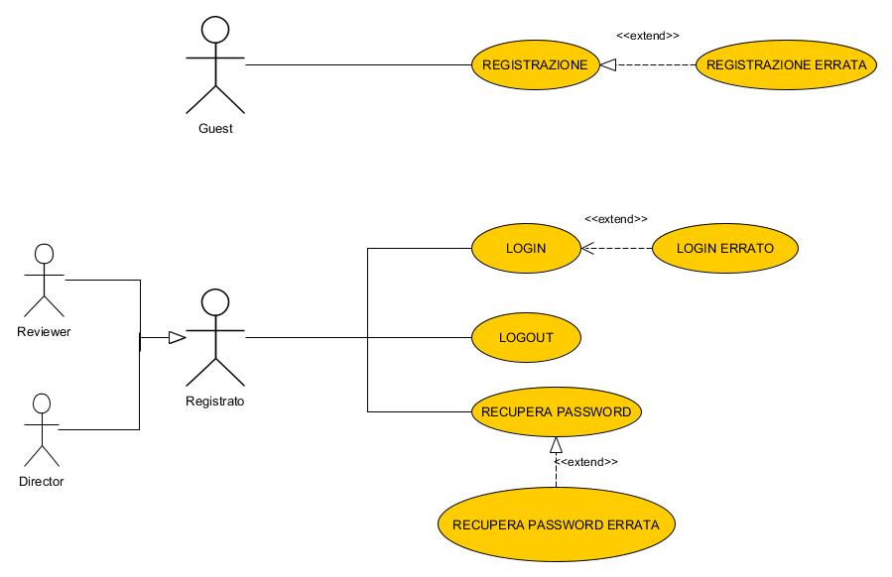

Gestione Account Utente

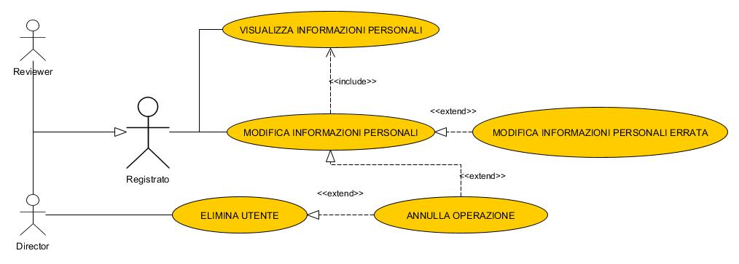

Gestione Elenco dei film

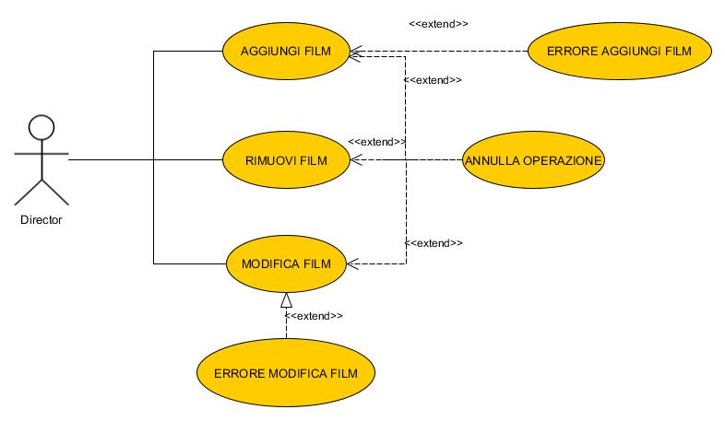

Gestione Ricerca e Inserimento Recensione
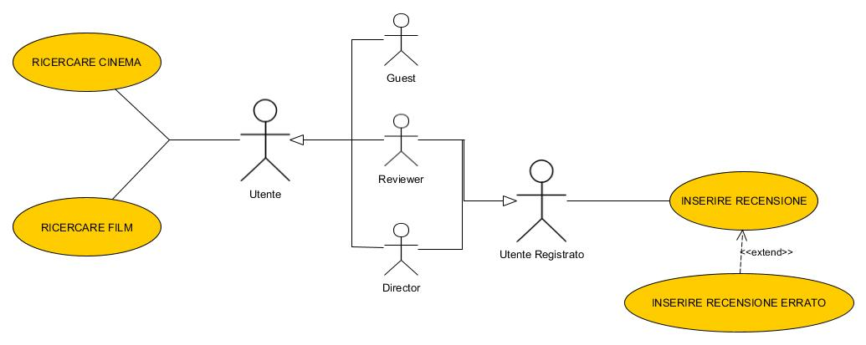

Gestione Statistiche di sistema

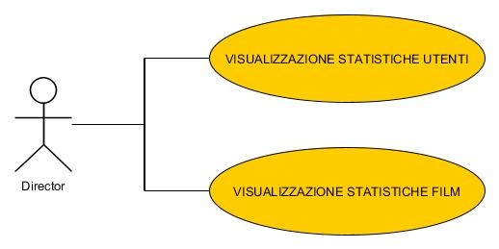

7.0 Class Diagram
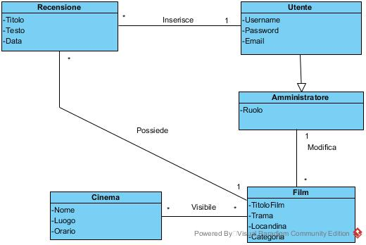

Gestione autenticazione
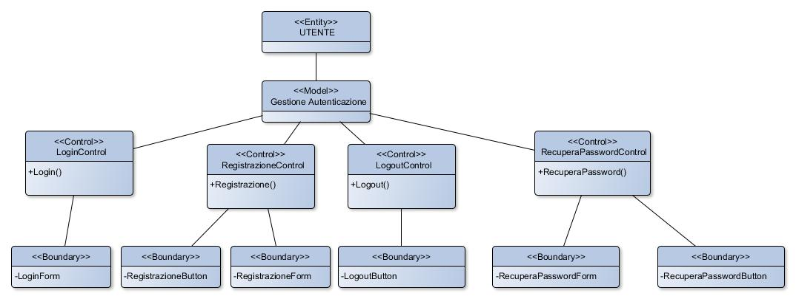

Gestione account utente

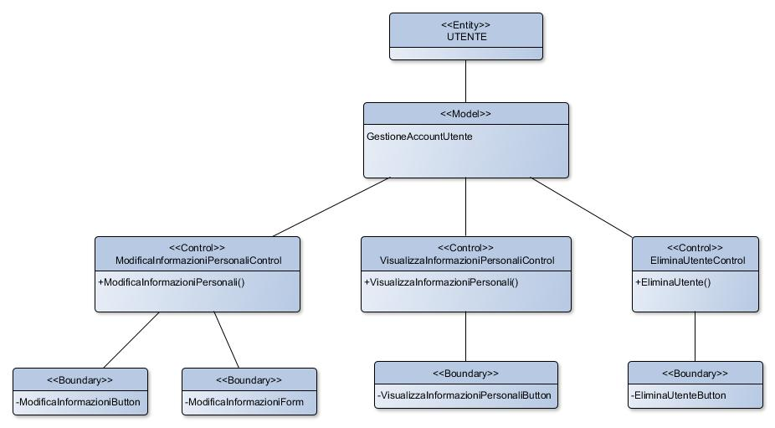

Gestione elenco dei film
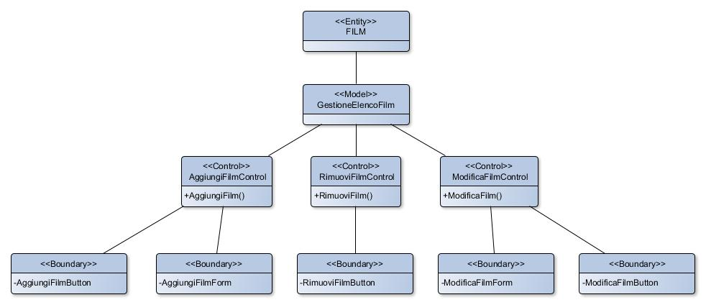

Gestione ricerca

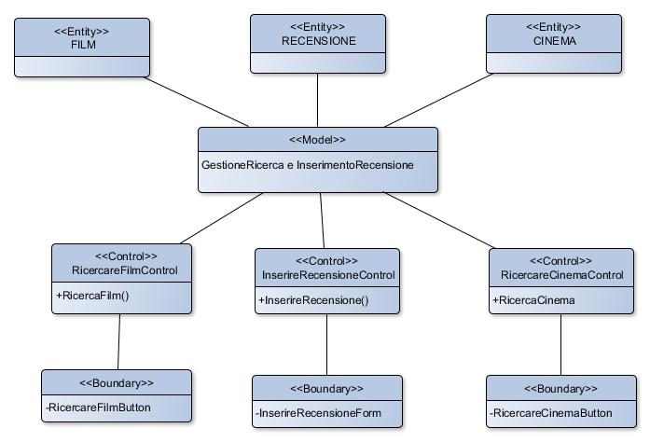

Gestione statistiche di sistema

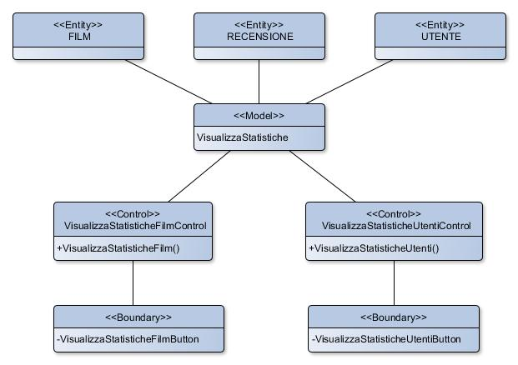

Sequence diagram

Registrazione
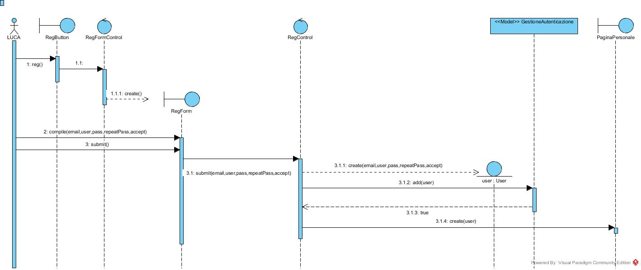

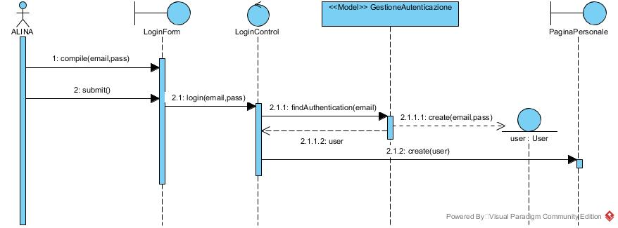
Login

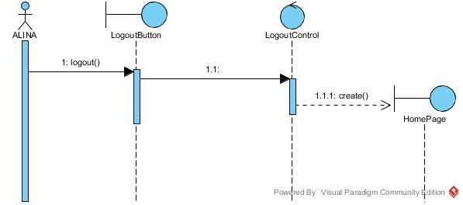
Logout

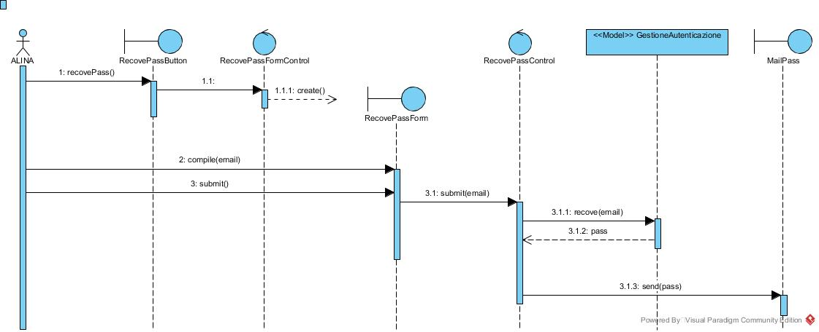
Recupera Password

Visualizza Informazioni Personali

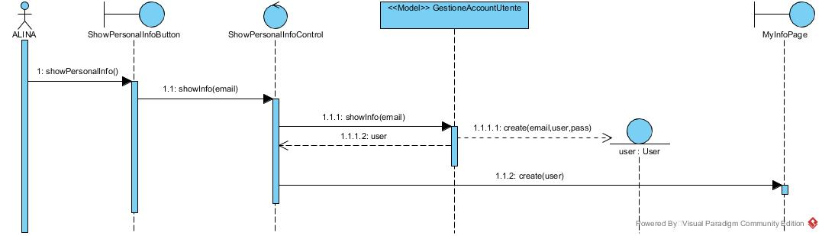

Modifica Informazioni Personali

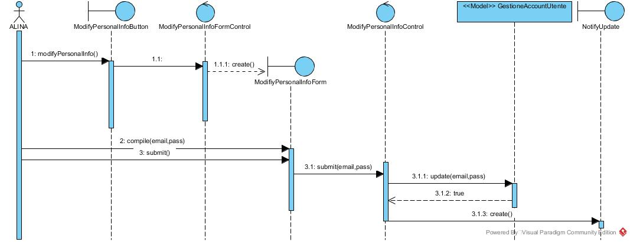

Elimina Account
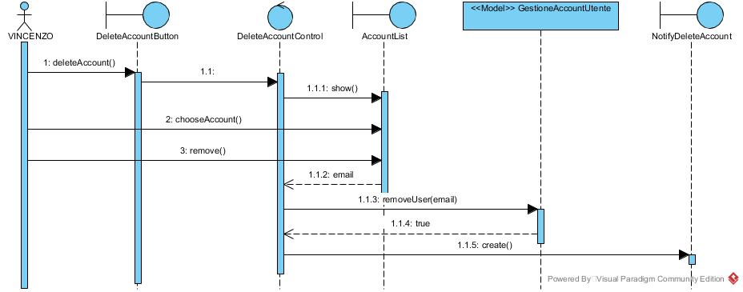

Aggiungi Film

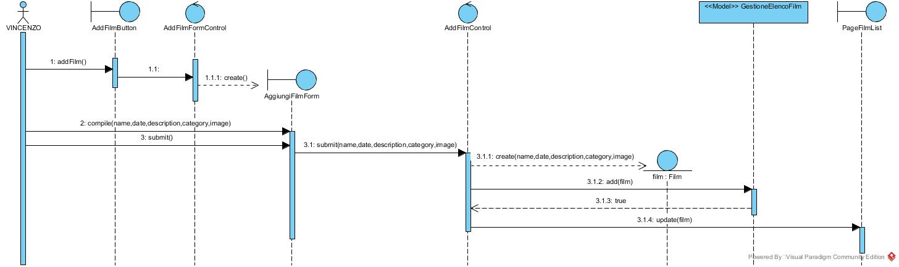

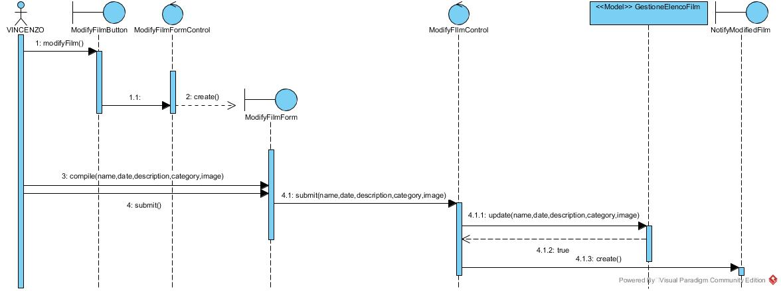
Modifica Film

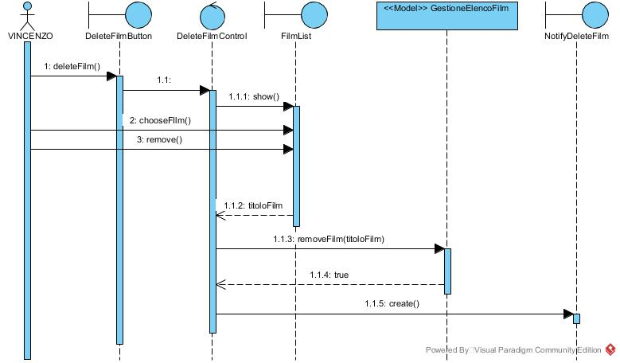
Rimuovi Film

Ricerca Film

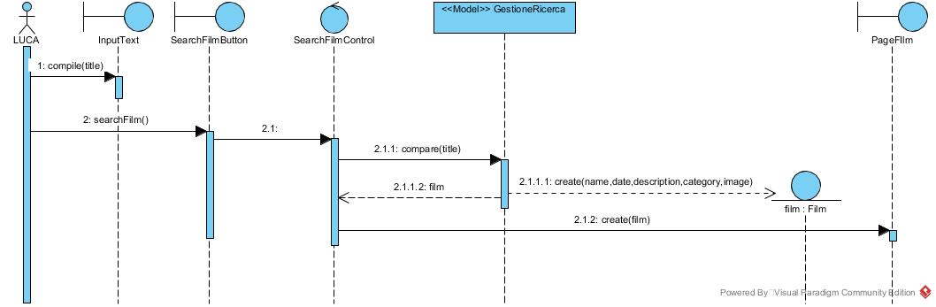

Ricerca Cinema

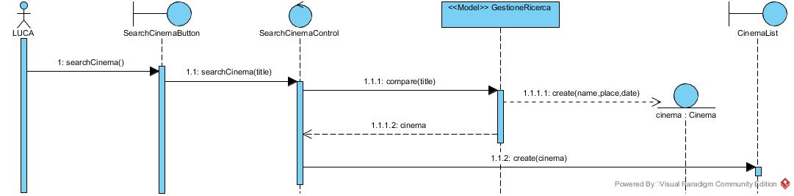

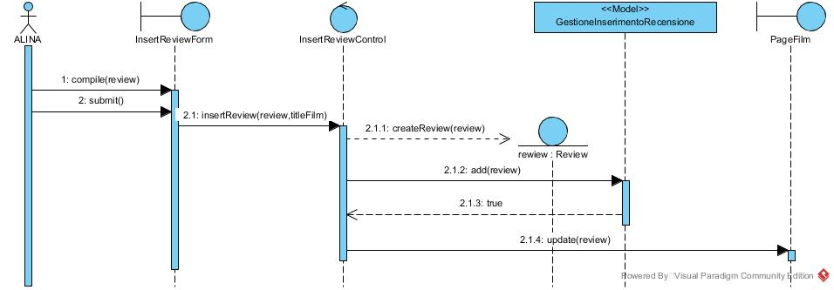
Inserire Recensione

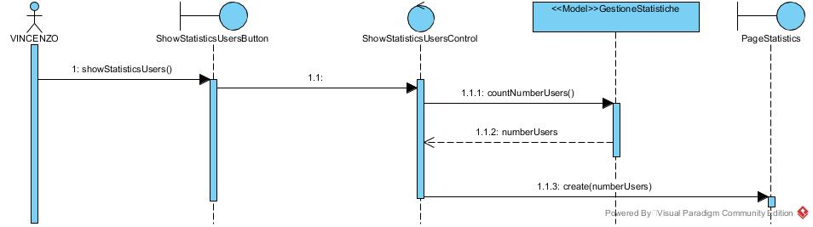
Visualizza Statistiche Utenti

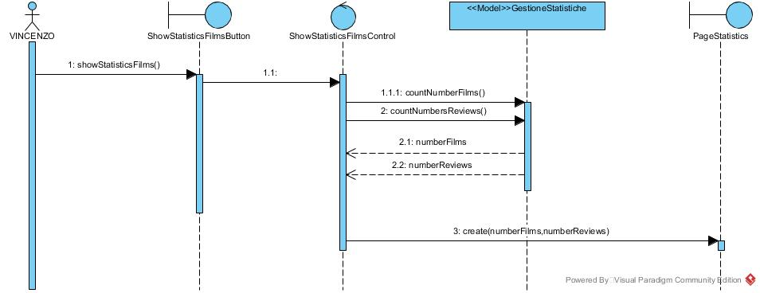
Visualizza Statistiche Film

9.0 Mock-ups

LOGIN

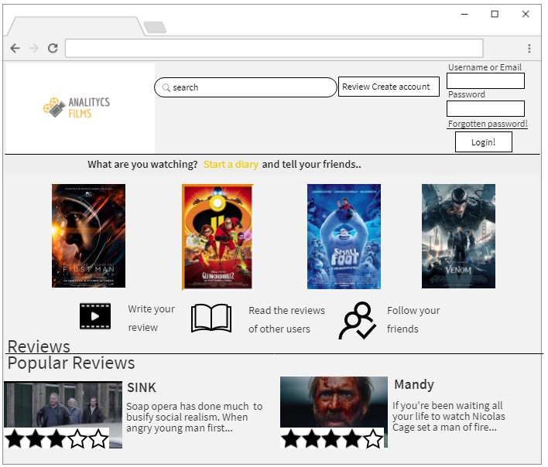

RECUPERA PASSWORD

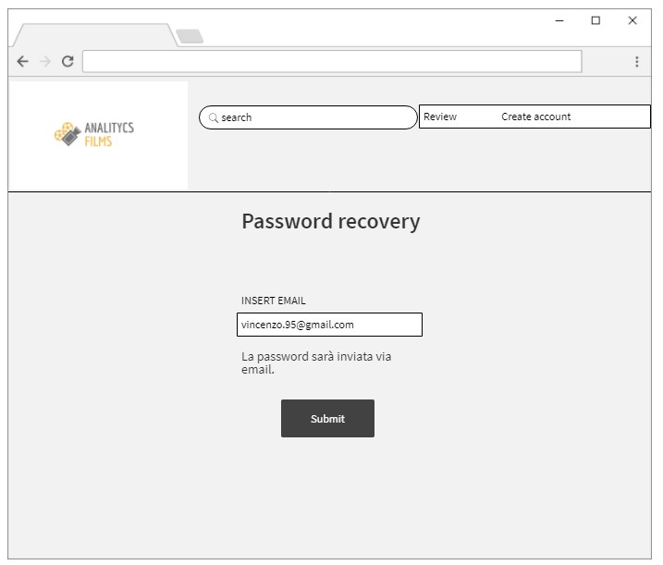

LOGOUT

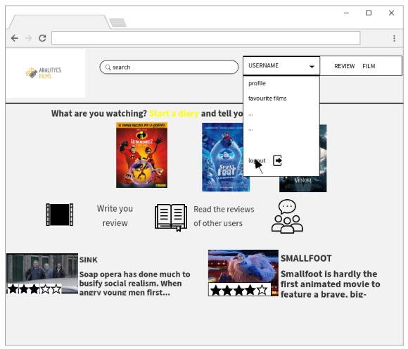

REGISTRAZIONE

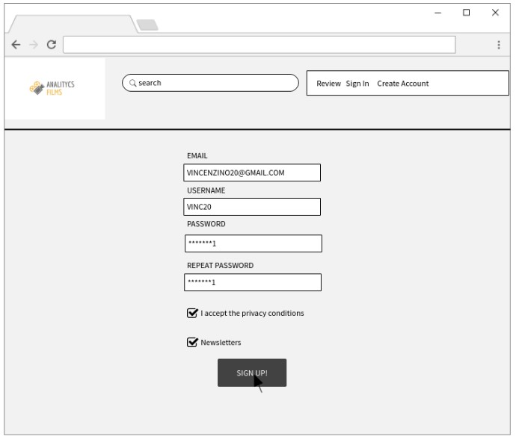

HOMEPAGE UTENTE

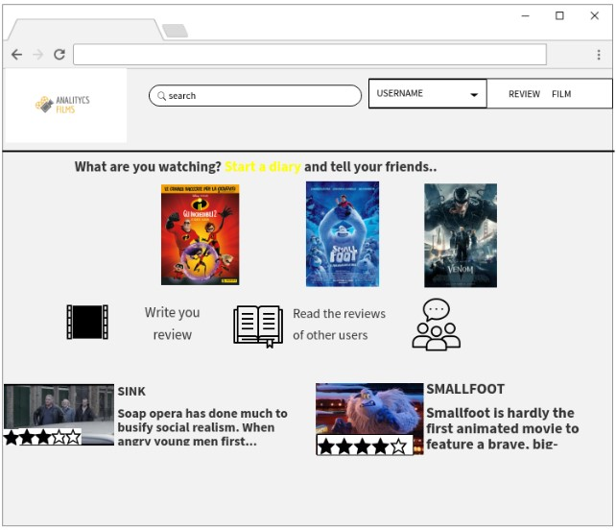

MODIFICA INFORMAZIONI PERSONALI

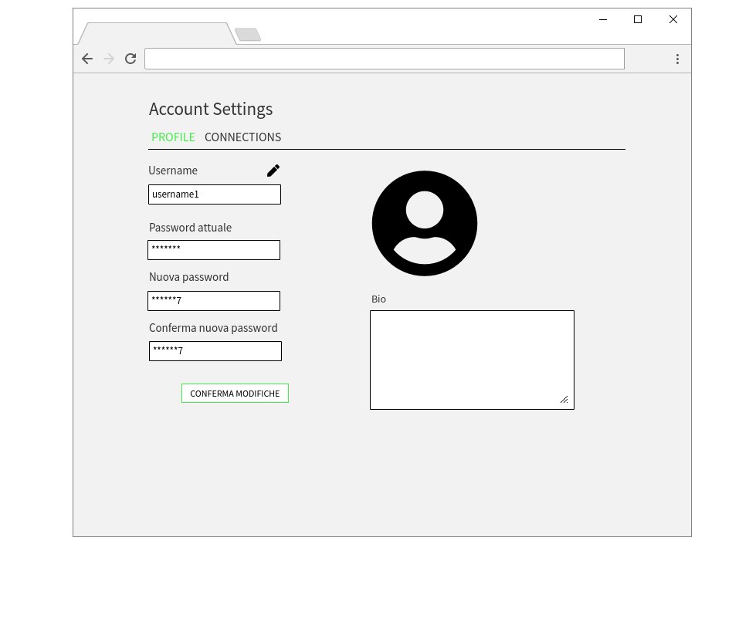

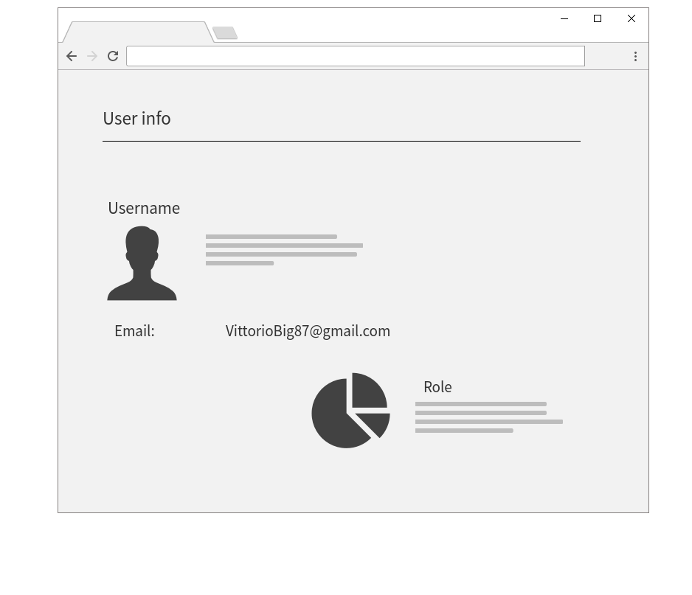
VISUALIZZA INFORMAZIONI PERSONALI

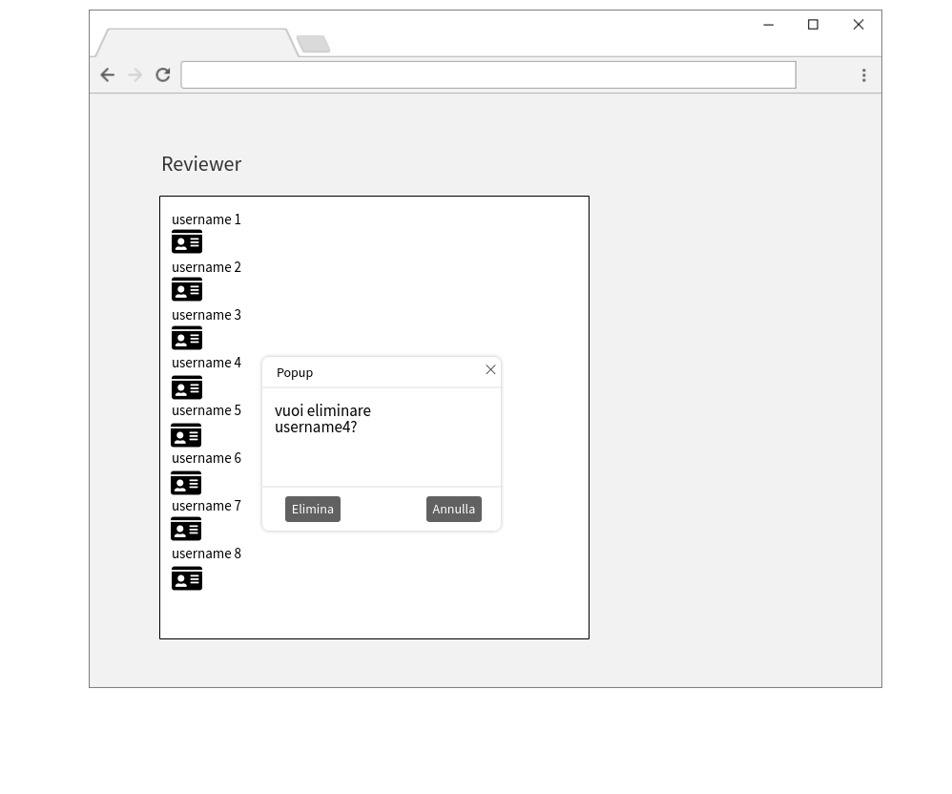
ELIMINA ACCOUNT

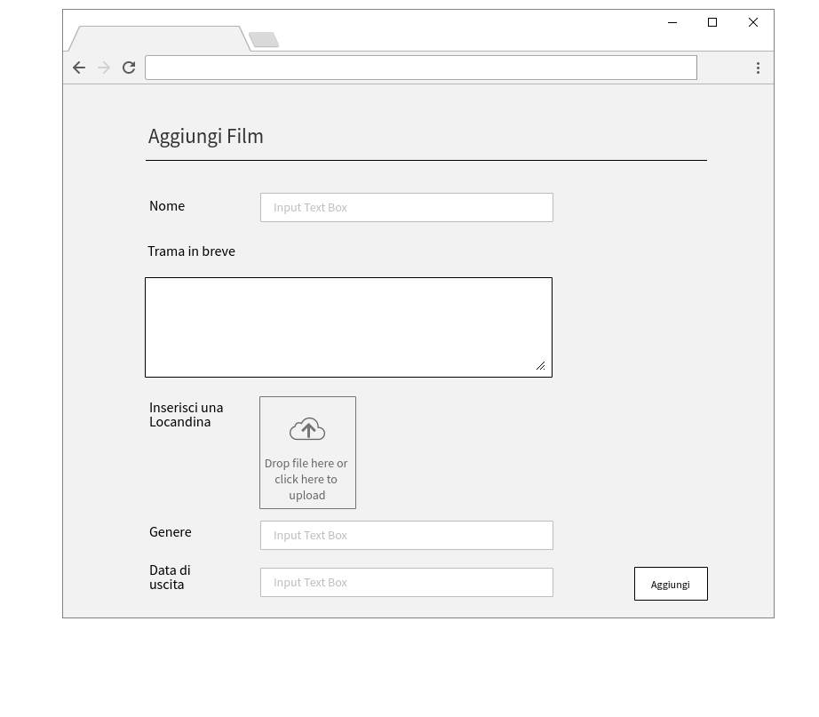
AGGIUNGI FILM

MODIFICA FILM
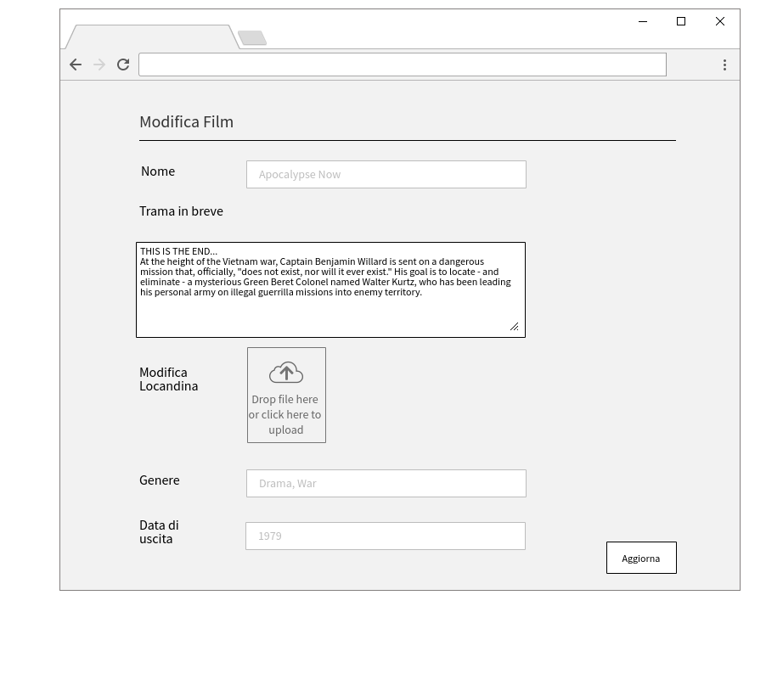

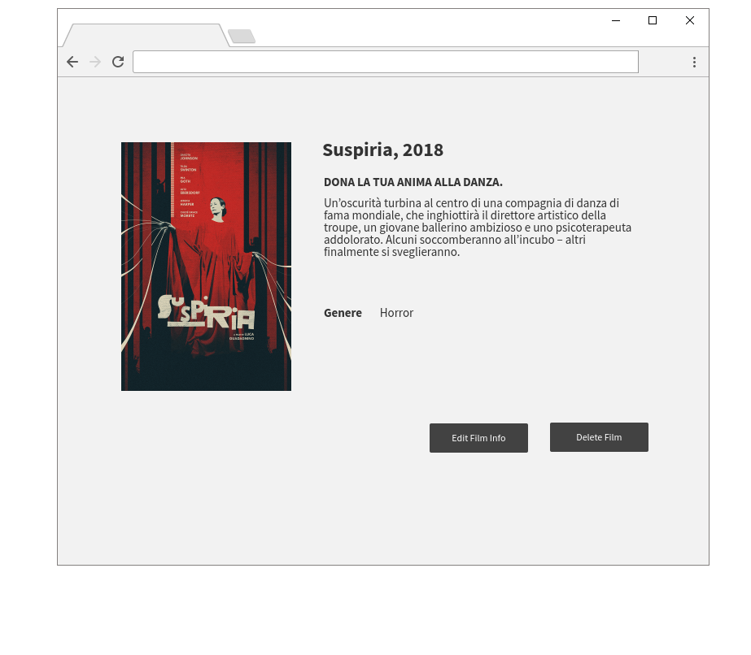
ELIMINA FILM

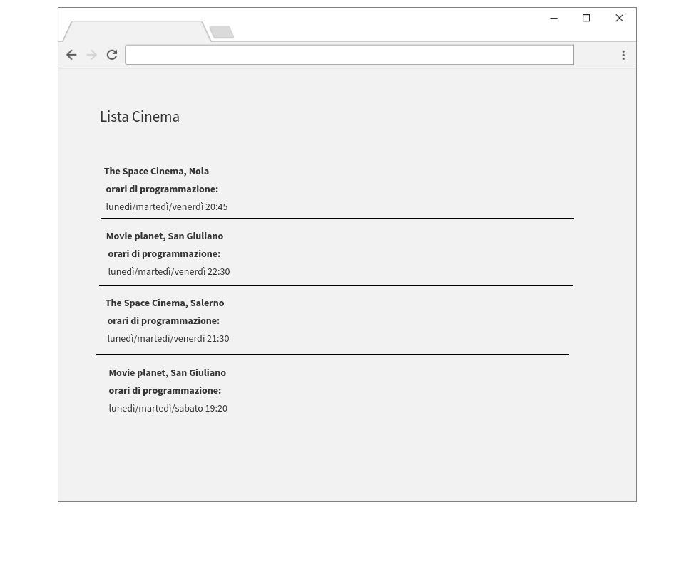
RICERCA CINEMA

RICERCA FILM

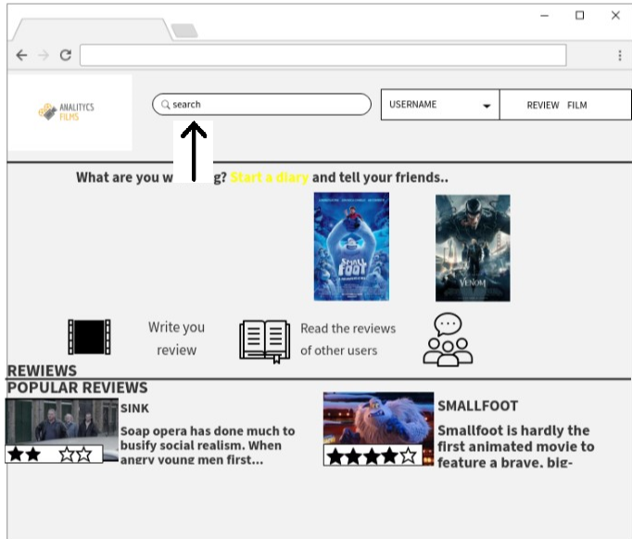

INSERIRE RECENSIONE

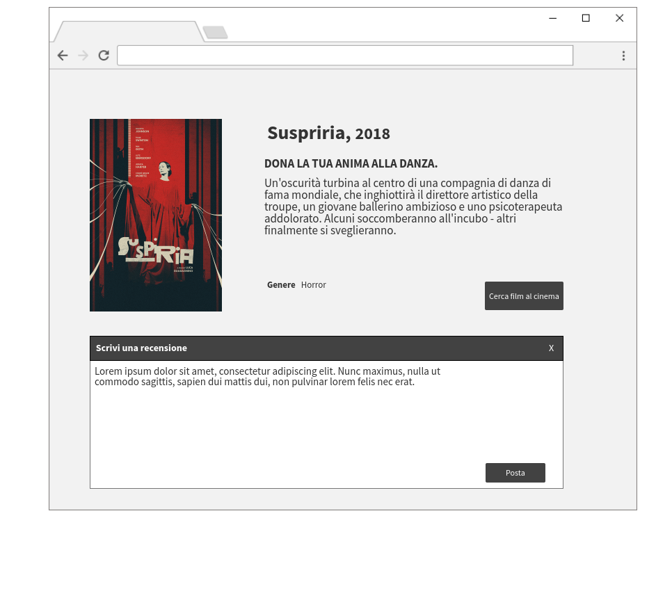

VISUALIZZA STATISTICHE
